I.E LA SALLE DE CAMPOAMOR. MARZO 17/2020
TALLER DE AFIANZAMIENTO PARA TRABAJO EN CASA.

Taller de Artística Grado tercero
TEMA: Uso de la regla.
Objetivo: Utilizar instrumentos básicos del dibujo técnico para la realización de sus trabajos.

La regla es un medio con el que se cuenta para hacer prolongaciones de líneas que nos sirve para presentar superficies o áreas planas o curvas.
Veamos ejemplos:
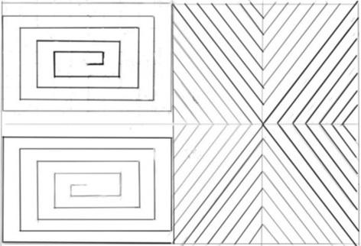
Ahora harás los siguientes trazos en el cuaderno
